**Secret Status：Top Secret ( √ ) Secret** **( √ ) Restrict () Public ( √√ )**

**RKNanoD 统一动态工具使用说明**

**(Version 1.0)**

**Product R&D Dept.III**

**Rockchip Electronics Co.,Ltd**

**<www.rock-chips.com>**

|  |  |  |  |
| --- | --- | --- | --- |
| **Status：**  **[√] development**  **[√]** **public**  **[√] modify** | **File Tag：** | **RKNanoD 统一动态工具使用说明** | |
| **Version：** | **1.0** | |
| **Author：** | **Zheng Yongzhi** | |
| **Data：** | **2017-11-03** | |
| **Verify:** | **Zheng Yongzhi** | **2017-11-03** |

Version History

|  |  |  |  |
| --- | --- | --- | --- |
| **Version** | **Author** | **Date** | **Remarks** |
| **1.0** | **Zheng Yongzhi** | **2017-11-03** | **Original** |
|  |  |  |  |
|  |  |  |  |

目录

1 工具说明 4

2 操作方法 7

# 工具说明

RKNanoD统一动态工具是用于产品序列号、MAC地址、蓝牙MAC地址烧写工具。如下图：

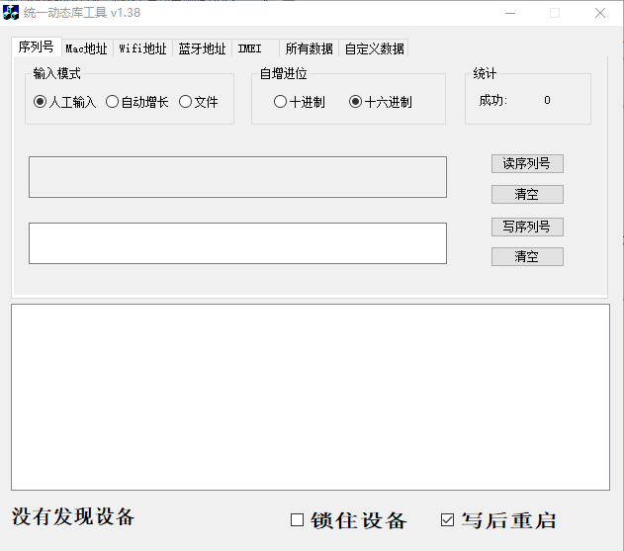

其中适用于RKNanoD的功能选项包括：序列号、MAC地址、蓝牙地址，以及自定义选项。

使用该工具将相应的数据写入Flash ID Block的相关地址中，在NanoD SDK软件中通过获取以下结构体信息读取相关数据：

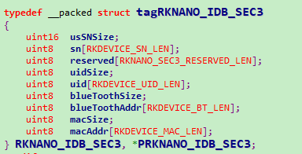

该结构体说明如下：

|  |  |  |  |
| --- | --- | --- | --- |
| 地址 | 名称 | 长度 | 说明 |
| 0 | usSNSize | 2 | 序列号长度 |
| 2 | sn | 60 | 序列号数据 |
| 62 | reserved | 405 | 保留（未使用） |
| 467 | uidsize | 1 | uID长度（固定30） |
| 468 | uid | 30 | uID数据（唯一识别码） |
| 498 | blueToothSize | 1 | 蓝牙地址长度（固定6） |
| 499 | blueToothAddr | 6 | 蓝牙地址数据 |
| 505 | macSize | 1 | 网卡地址长度（固定6） |
| 506 | macAddr | 6 | 网卡地址（NanoD未使用） |

当以上内容不满足需求时，用户可根据自己的需求定义增加该结构体内容，通过自定义数据方式进行写入和读取，但是不能破坏已有数据结构，如下：

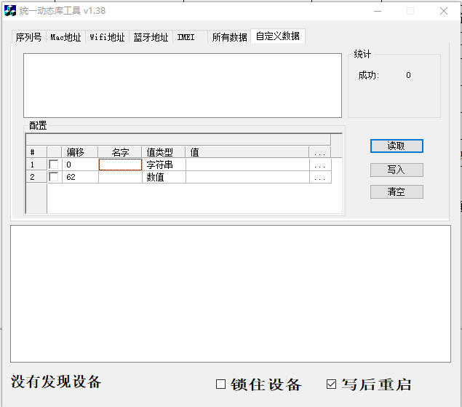

配合SDK软件中“tagRKNANO_IDB_SEC3”结构体的定义，在该页面通过鼠标右键菜单增加内容选项，并填写数据的偏移地址和相关内容进行操作。注意该结构体固定长度为512字节。

# 操作方法

通过升级按键使设备进入Loader模式下，再打开“统一动态工具”进行写入、读取操作。